Исследовательская работа об истории строительства города, о первом десанте на Толстый мыс в 1962 году, о первостроителе города Усть-Илимска Александре Дмитриевиче Голощапове, выполненная учащимся МБОУ СОШ № 15 Дмитрием Борисовым (руководитель – Пешкова Нина Васильевна) на VI городскую научно-практическую конференцию школьников «Усть-Илим, твои ветры в дорогу зовут…».

Управление образования администрации г. Усть-Илимска
Муниципальное бюджетное общеобразовательное учреждение
«Средняя общеобразовательная школа №15»

VI городская научно-практическая конференция школьников
«Усть-Илим, твои ветры в дорогу зовут…»

Номинация
«Твои люди, Усть-Илим»

Исследовательская работа на тему:
«Жизнь прожита не зря…»

Выполнил:
Борисов Дмитрий,
учащийся 7 класса Б
МБОУ СОШ №15
Руководитель:
Пешкова Нина Васильевна,
учитель русского языка и литературы,
руководитель литературно-
краеведческого клуба «Поиск», объединения «Пресс-центр»

Усть-Илимск
2014
Оглавление

- Введение. Цели и задачи исследовательской работы
- Основная часть. Жизнь прожита не зря…
- История города начинается так…
- Творческий строитель и его комсомольско-молодежная бригада (о Голощапове Александре Дмитриевиче)
- Трасса мужества
- Бригады-побратимы
III. Заключение. В судьбе и сердце Усть-Илим
IV. Библиографический список
V. Встречи и беседы
VI. Приложение

- Введение. Цели и задачи исследовательской работы

…Здесь вырастет город – красавец
И после ты, может быть, вспомнишь, как было непросто…

Галина Мецлер, 1978 год.
Это слова может быть еще не известной в то время, но рано ушедшей из жизни, молодой девушки – геодезистки, которая по зову сердца после окончания учебного заведения приехала в будущий город, который уже в конце пятидесятых был на устах многих людей нашей страны. Рождение города связано с понятием Сибирь. Выходит, что корни истории уходят в 17 век. Об этих краях русский революционер и философ Александр Николаевич Радищев, которого самодержавие сослало на шестилетнее поселение, писал: «…что за богатый край, сия Сибирь… Потребны еще века, но, когда она будет заселена, она предназначена играть большую роль в анналах мира…». Это пророческое предвидение было высказано более двух с половиной столетий назад. Теперь этот огромный край – промышленный район, место жительства десятков тысяч человек. Город на Ангаре, младший брат Братска, – самый северный на стремительной и многоводной сибирской реке Ангара.
А начинался он с палаток, маленького поселка в тайге у Толстого мыса, там, где теперь стоит величественная плотина Усть-Илимской ГЭС имени Ленинского комсомола. Одна из характерных черт будущего города: Усть-Илимск раскинулся в котловине между сопок по обоим берегам Ангары. Раньше эти места были очень малолюдны. Не один день нужно было идти по глухой тайге, и быстрее можно было встретить здесь медведя, чем охотника.
Очень интересна и своеобразна история моего молодого города, которому исполнилось 40 лет, а еще интересней узнавать историю жизней, судеб строителей, которые создавали и ГЭС, и ЛПК, и город. Это город молодости, город творческих людей. Ежегодная проектная деятельность дает нам возможность определять цели и задачи, а именно изучать прошлое и настоящее нашего города и делать жизнь в нем еще лучше.
В этом большую помощь оказывает в течение 4 лет мое участие в деятельности школьного литературно-краеведческого клуба «Поиск», которым руководит Пешкова Нина Васильевна уже около 20 лет. Много впечатлений осталось от чтения книг: «Усть-Илим – мечта, судьба и счастье», «Усть-Илим – на далекой таежной реке», посвященной 35-летию родного города, статей с фотографиями из пожелтевших газет.

Так определились цели моей работы:
- изучить более подробно историю зарождения города через встречи, мероприятия, литературу;
- обработать, зафиксировать материал об одном из строителей, с редкой профессией – каменщика-строителя, Голощапове Александре Дмитриевиче, для будущего поколения в краеведческий музей школы;
- выступить на городской конференции «Усть-Илим, твои ветры в дорогу зовут!».

Для достижения целей я определил и задачи:
1. Проанализировать материалы из газет, воспоминаний, связанные с темой исследования.
2. Изучить содержание семейных альбомов, архивов семьи Голощаповых.
3. Оформить собранные материалы о профессиональном мастерстве одного из первых строителей Усть-Илимска и довести через лекторскую группу до учащихся, общественности.

- Основная часть. Жизнь прожита не зря…

- История города начинается так…
Тесное сотрудничество нашего школьного клуба с библиотеками города дополняет и расширяет мой кругозор. Это встречи с писателями, поэтами города, тематические праздники об истории культуры, жизни интересных людей, беседы за круглым столом с ветеранами Великой Отечественной войны, тыла, труда, первопроходцами, первостроителями происходят не только в стенах нашей школы, но и в культурных учреждениях города. В школьном музее уже накоплен богатый материал о первооткрывателях: И. Наймушине, И. Перетолчине, Г. Муравьеве, Ю. Федотове, о первоизыскателях, о комсомольцах, участниках Великой Отечественной войны, о детях войны.
Наша поисковая работа по изучению судеб людей малой родины не прекращается. С появлением в нашей школе нового директора Голощапова Виктора Александровича у меня появилось желание узнать историю этой фамилии, так как, просматривая книгу «35 лет Усть-Илимску», я встретился с такой же фамилией под фотографией одного из строителей. Так началось мое исследование.
… Еще не было закончено строительство Братской ГЭС, далеко было до ввода в эксплуатацию всех ее агрегатов, а руководители Братскгэсстроя уже думали о строительстве новой ГЭС, после больших споров рассмотрен был вопрос о возведении города на 150 тысяч жителей и крупного лесопромышленного комплекса.
И вот передо мной фотография 1960 года. Сквозь пургу чуть виднеется Толстый мыс, а по ангарским торосам лошадки тянут сани с людьми, но мало кто знает, что в санях едет руководитель И. И. Наймушин с первым отрядом строителей выбирать место первых объектов стройки, а мороз ниже -40. Вот с этого, можно сказать, и началась Усть-Илимская ГЭС, которая обеспечивает нас сегодня теплом и светом, создает нашим людям удобство, а улицам красоту. В одной из статей, посвященной тридцатилетию города, старый гидростроитель Анатолий Сергеевич Сапожников рассказал об И. Наймушине и охарактеризовал его двумя словами «благородный рыцарь». «Благородство – это сложный сплав, в который входит и скромность, доброжелательность, честность, душевная тонкость, способность понимать душу другого человека, великодушие, снисходительность, понимание красоты и всего прекрасного и много, много другого…. В понятие «рыцарь» я вкладываю сознание собственной силы, готовность защитить слабых и помочь им. Он, обладая редким даром, в самые сложные моменты строительства не терял трезвости разума, не осуждал людей сгоряча, понимал их, относился к ним без озлобления. Он был строгий, но справедливый судья…»
Одиннадцать гидростанций и одну ТЭЦ построил он в брянских лесах на северной реке Неве, на Каме, на таежной реке Ангара, на берегах которой он вырос в руководителя, способного решать задачи государственного масштаба. Большой авторитет Наймушина, принципиальность, настойчивость помогли предотвратить намечавшуюся одно время консервацию строительства Братской ГЭС, а в дальнейшем ускорить и сооружение Усть-Илимской. Памятником и благодарностью ему служат у нас и улица и городской Дом культуры.
Участвуя в деятельности лекторской группы, я продолжаю изучать содержание и других фотографий.
60-е годы. Развернулось настоящее соревнование за право участия в первом десанте на Толстом мысе. И вот надо было подобрать людей, ошибиться нельзя, там каждый был на счету.
1962 год, октябрь… К створу будущего гидроузла прибыла первая группа рабочих – гидростроителей во главе с бригадиром Иннокентием Николаевичем Перетолчиным, обладающим большим стажем руководителя еще в Братске. Он был душой десанта: умел работать, заряжать мечтой в будущее. И вот первый десант 7 человек на Толстый мыс на маленьком самолете АН-2. Первая палатка. Из бочек печки-буржуйки…Кажется, это было вчера, а не годы назад.
Из воспоминаний в книге: «…5 декабря (в день Конституции) полезли мы всем десантом на Толстый мыс. Снегу зимой тогда в тайге было много – соснам по колено – вот и лезли часа четыре с отдыхом. Осмотрелись, лежит перед нами Ангара, стылая, белая, слева невонские изгибы. И вдруг подумал я тогда, что теперь здесь в этих местах, дом мой будет, наверное, навсегда. Так оно и вышло… на вершине Толстого мыса, куда мы добрались, взвился красный флаг, сшитый из найденного в то время лоскутка красного цвета, одновременно над застывшей Ангарой прогремел трехкратный ружейный салют – символ начала освоения Илимского края. А кругом распростиралось море тайги и звенящая тишина, и незамерзшая полынья у правого берега, в которой всем на удивление, в морозный декабрьский день плавали утки. На этом мысли и выводы И. Перетолчина можно закончить стихотворением поэта, воина-разведчика, журналиста Анатолия Давыдова:
Все мечты начинались с дерзаний
Шли романтики на Ангару.
Чтобы ГЭС воздвигнуть здесь здания
На сибирском упругом ветру.
Встала ГЭС, начинался и город,
Лесокомплекс стоял у тайги.
Разбежались по сопкам опоры
Ток несся как победный гимн.
Здесь трудились болгары и венгры,
Говорили на отдых присев:
«Это стройка мы верим твердо
Будет гордостью нашего СЭВ».
1963 год… Стихийно, по зову сердца прибывают на развертывающуюся стройку века молодые люди. По всей стране и в изданиях СМИ звучит выражение: «Ударная комсомольская …», которое становится паролем для всех, кто решил испытать себя в большом и важном деле для страны. В этом выражении была романтика и молодость. В этот же год место будущей ГЭС обозначит на всю страну приезд московских знаменитостей: композитор Александра Николаевна Пахмутова, поэты Николай Добронравов, Гребенников, певцы Кохно и Кобзон словами песни «Письмо на Усть-Илим». Город тогда представлял собой 8 палаток, в которых жило по 18-20 человек, 4 дома, пахнущих смолой, длинный навес – лесопильная рама, в тайге – движок, дающий энергию и свет. По словам Пашаевой Галины Федоровны (одна из первых геодезистов-топографов и слушавшая концерты знаменитостей на барже), никому тогда не верилось, что через некоторое время здесь будет город, ЛПК и гидроэлектростанция *(интервью в октябре 2013 г).
На мой взгляд, приходилось людям-романтикам работать в тяжелейших условиях, без транспортной связи, в отрыве от семьи. «И мы работали, были и победы, достижения, ошибки, горечи и разочарования» *(из воспоминаний Пашаевой Г. Ф.). И взглянув на то прекрасное, что меня сегодня окружает, я с гордостью могу сказать, что комсомол оправдал надежды страны. Мы обязаны тем, кто жил, живет здесь сегодня. Люди предыдущего поколения нашли здесь и свою судьбу и выполнили мечту, подарив нам прекрасный город. Перебирая архивы газет, я обратил внимание на то, что почти в каждой газете что-то рассказывалось о строителях. И действительно, эта профессия много лет на Усть-Илимске была самая многочисленная, уважаемая и самая популярная. Почему?
В газетной статье «К 30-летию города» написано, что «к периоду 1964 года относится отчетный документ, в котором говорится, что жилой фонд строителей состоит из двух зданий в два этажа, 10 палаток, 102 индивидуальных строений и двух двухквартирных домов, а численность населения поселка превысила уже цифру 800. В тоже время на Усть-Илим часто прилетал И. И. Наймушин, перед ним вставало множество проблем. Среди них одна из самых жгучих – жилье! Количество строителей росло ежедневно, а расселить их некуда было. В палатках при -40 градусном морозе выдержит далеко не каждый. И было приказано вплотную заняться жильем без промедления».
Дороги тогда на Усть-Илим не было. Стройматериалы доставляли по Ангаре, непроходимые Ершовские пороги доставляли много хлопот, приходилось с барж перегружать материалы на машины и везти по суше, а затем перегружать опять на баржу и по реке до Усть-Илима.
И только в декабре 1964 года засверкали крыши первых двух двухэтажных домов. Это была гордость – первенцы, которые продолжили героическую эстафету, начатую на Толстом мысе 5 декабря 1962 года.
1966 год (декабрь). В поселке Усть-Илим опустели палатки. Строители переехали в благоустроенные квартиры или собственные дома. Но до крупнопанельного жилищного строительства было еще далеко.
Сегодня имена известных строителей остались на слуху у горожан, в газетных статьях, книгах. Васильев, Михайлов, Корничев, Сигачева, Турковская, Воропаева, Голощапов. Это лишь малая часть фамилий из списков строителей Усть-Илимска, работавших на разных строительных объектах. Нам, молодым, трудно представить, кем и какими темпами строился город и объекты в 70-х годах прошлого века. А знать надо, умело передать следующему поколению об этих людях, о которых говорим: «Жизнь прожита не зря». Нельзя сегодня не вспомнить о некоторых.

- Творческий строитель и его комсомольско-молодежная бригада
(о Голощапове Александре Дмитриевиче)

В рекордные строки строители «укротили» непокорную Ангару, а среди многолетней тайги возвели современные многоэтажные дома, магазины, школы, улицы, по которым тут же заспешили и продолжают спешить по своим делам люди… Некоторые из них постепенно забывая о подвиге тех, кто своими руками создал «город юности».
Вот передо мной масса фотографий и на нескольких повторяющиеся лица, улыбающиеся, но рассказывающие о себе – на одной из них Голощапов Александр Дмитриевич.
Как для него все начиналось? Малая родина – Красноярский край, год рождения 1939. Время всегда диктует для молодых людей новые цели и дела. Для Александра Голощапова вопрос – Чему посвятить себя в жизни – решился после демобилизации из рядов Советской армии. Это было в 1958 году, прибыл в Братск, откуда и началась его, современным словом выражаясь, карьера. Но его память помнила и другое, так как рос в послевоенное время. Когда так хотелось отцовской ласки, поесть хлеба досыта, чтобы и матери жилось полегче. Но ведь отец уже не приласкает сына – пропал без вести еще в 1943 году. Разносолов на столе не было – хоть бы картошки поесть вдоволь, которой могло до весны не хватить. В таких, как у многих семей в то время, условиях удалось окончить 7 классов, после которых чаще всего, поступали в ФЗУ, так как всех там кормили три раза в день, а каменщиков – 4 раза, что сделал и Александр, выбрал профессию «каменщик-печник». То время и ранняя самостоятельная жизнь делала ребят взрослее, ответственнее.
1958 год… Юноша твердо определяется после армии в строящийся Братск. Сначала работает каменщиком, затем по общему решению был назначен бригадиром, а через год партком управления рекомендовал Александра на трассу Братск – Усть-Илимск.
1967 год. Теперь уже семья, родившаяся в деревне Кобляково и состоявшая из двух детей и жены Валерии Михайловны, переезжает из Братска на строящуюся, развертывающуюся ударную комсомольскую стройку Усть-Илим, учить мастерству парней и девчат, только что окончивших в Братске курсы каменщиков. Строят пожарное депо бригадой из 10 человек, тем, кто неопытнее доверяют – школу. Затем Дом культуры «Гренада», потом строят детскую поликлинику, детский сад, общежития. За 5 лет выполнено строительно-монтажных работ на 43 млн. рублей, что составляет 108% пятилетнего плана, партийная организация выросла с 4-х до 62-х коммунистов за 4,5 года. Ведут монтаж первого девятиэтажного дома в поселке Усть-Илим и другие объекты строят. Александр выполняет функции секретаря партийной организации СМУ-2 управления гражданских сооружений. Работают везде, где требовалась кирпичная кладка. Бригадир Голощапов Александр Дмитриевич умел увидеть в каждом то зернышко, из которого можно взрастить и мастерство, и человеческую доброту, и трудолюбие. Умение быть настоящим воспитателем помогало ему формировать в бригаде гражданскую зрелость, партийную убежденность. И вот в честь 100-летия со дня рождения В. И. Ленина в 1970 году вручение юбилейной медали.
Начиная с 1975 года, применяет в бригаде (уже 35 человек) метод бригадного подряда. Работа хозрасчетным способом позволяла этому коллективу постоянно добиваться успехов, заканчивать задания с опережающим графиком. Этот метод приучил бережно относиться к использованию материала, механизмов при кладке кирпича и к высокому качеству работ. Коллектив бригады становился сплоченней и дружней. Одновременно такой подряд в строительстве не устраивал бригадира Голощапова, уже теперь заслуженного строителя РСФСР (присвоено в 1977 году). Он ищет пути повышения производительности труда, ускорения сроков ввода объектов в эксплуатацию. Обсуждая с бригадой эту проблему, он считал, что работа смежников велась не на том уровне и не в темпе. Например, его бригада закончила свою работу (кирпичную кладку) в январе, а отделочники на этот объект (строили общежитие) пришли только летом. Какую выгоду получило производство? И приводит пример: завершаем девятиэтажную гостиницу в новом городе, а не видно до сих пор на объекте штукатуров, сантехников и др. Так поступает предложение: сделать подряд сквозным, подключить к объекту всех смежников. Тогда все строители станут одним коллективом, работающим на хозрасчете, повысится каждого подразделения ответственность за своевременную сдачу объектов в срок. Потребуется заключить между смежниками договора, что потребует неукоснительного их выполнения. Конечно, здесь придется и счетным работникам поработать, но все это в пользу производства.
- Трасса мужества

За такое неспокойное отношение к работе, повышению производства в строительном деле Голощапов Александр Дмитриевич представлен к ордену «Знак почета». По воспоминаниям родных трудолюбие и выполнение слова «надо» отличало Александра Дмитриевича всегда, об этом рассказывают статьи газеты 1984 и 2005 годов.
«… По асфальтовой дороге, прорезавшей тайгу от Братска до Усть-Илимска, автобус домчит за четыре с половиной часа. И не все сегодня знают, что строители-дорожники прокладывали эту трассу к будущему городу. Шли по ней примерно три года, преодолевая 250км непроходимой тайги на вечной мерзлоте. Пройти через топи, пробить сопки, построить десятки мостов через 36 речушек. В книге «Усть-Илим продолжается» есть воспоминания: «…На 39-м километре декабрьская стужа вымораживала из палаток тепло, которое бережно пытались сохранить в них люди. Работа их согревала – из сугробов поднимались новые общежития. Тепла на улице ждать было некогда. Печи ставили в любой мороз. Днём клали кирпич, ночью поочерёдно варили в котлах глину. Даже смерзшийся песок пускали в дело, прежде разварив его в котле. Январь и февраль лютовали, а дни измеряли печами. Те студеные зимы, наверное, остались крепкой зарубкой в памяти старшего поколения. По профессии Александр Дмитриевич был каменщик, не предполагался кочевой образ жизни, а вот довелось ему пройти по трассе мужества, где он был принят в ряды компартии. Дело было в том, что он умел класть печки. В передвижных домиках, в которых жили механизаторы, стояли железные печурки, а где рубили времянки, там нужна была настоящая печка, жаркая, долго хранящая тепло». Вот такую в то время необходимую, важную для людей и выполняла работу начинающая бригада Голощапова.
Из газеты 2005 года: «… Да, строители упрямо шли к Толстому мысу, оставляя за собой широкую ленту асфальта, разделенную синими флажками километража». Вот так, километрами – «39», «51», «70», «112» и прошёл трассу мужества Александр Дмитриевич до самого последнего «136», на котором заканчивался их участок дороги к Толстому мысу.

- Бригады-побратимы

В 80-е годы комсомольско-молодежная бригада Голощапова – одна из знаменитых на стройке: пример соревнования среди бригад каменщиков Управления строительства города, ее фотографируют, о ней пишут журналисты областных и центральных газет, работу ее изучают. В чем был секрет этих ощутимых успехов коллектива? Из статьи еще за 1978 год: «… Александр Дмитриевич, не раскладывая ответ по полочкам на вопрос, а просто ведет неторопливый рассказ о членах бригады, из которого видно, что особо важным во взаимоотношениях друг с другом является внимательное отношение бригадира к членам коллектива (35 человек). Коллектив берет и численностью, а больше всего – слаженностью, их работа, как четкий запрограммированный механизм. «10 человек трудятся со мной с самого начала, то есть с 1967 года». О своей роли в успехах бригады Александр Дмитриевич умалчивает скромно. А знаменитый строитель действительно умеет работать с молодежью – бригада на 90% состоит из парней и девушек. Укладывая кирпич за кирпичом, трудятся дружно. Сергей Логинов и Юрий Пакушев, один 8 лет, другой со стажем 2 года, а уже заняли первое место по управлению в конкурсе профессионального мастерства и поедут на областной конкурс. И еще: силен тот коллектив, в котором сложились интернациональные традиции. Горожане до сих пор называют общежития на левом берегу «польскими», «болгарскими» - в соответствии с тем, какой иностранный отряд там проживал. Особые отношения сложились с жителями «венгерского» общежития. Из газеты 2005 года «… Дошла до каменщиков весть: мол, венгерский, молодежный отряд их выработку (то есть «голощаповскую» в 2 раза превысил. Голощапов лично отправился обмениваться опытом с венгерскими коллегами: что за секрет у них? Оказалось, цифра сильно завышена «сарафанное радио поработало», а на деле венгры сами нуждаются в помощи опытных строителей. И Голощапов Александр Дмитриевич принял решение – «поменять трех своих тружеников на троих венгров. И вот в одной из газет тогда (1985г.) описывается такой курьез, связанный с венгром Иштваном Иваном, оказавшимся в бригаде Голощапова по обмену»: «Декабрьские морозы уже во всю жали. А в бригаде был один виртуоз кирпичной кладки – зимнюю одежду не признавал, надевал на себя два свитера и только пар от него шел. Вот к этому виртуозу и поставили пришедшего венгра, который решил ни в чем не уступать и после обеда вышел на работу в одной рубахе. А мороз -45. Так недолго и в постель слечь. Пришлось бригадиру Голощапову разъяснять что главное в работе не рабочая одежда. Кстати, этот венгр Иштван потом стал одним из тех, кто, выполнив программу, не захотел возвращаться в Венгрию. Так они трое потом еще двое прибыли и остались еще на целый год в бригаде Галощапова. Так на интернациональной стройке 20-го века появились бригады-побратимы. В бригаде работают пять венгров. Все вместе строят в Сибири новый город и гигант лесохимика. По улице Наймушина ровным строем стоят кирпичные девятиэтажные дома их сегодня называют «болгарское, венгерское общежитие». Они построены были бригадой Голощапова специально к приезду рабочих из Болгарии, Польши, Венгрии. Эта дружба продолжается и по сей день: письма, приезд интернационального отряда. За интернациональное воспитание молодежи Венгерское правительство наградило советского строителя-бригадира орденом Дружбы.
В середине восьмидесятых годов Александр Дмитриевич был переведен работать в новый коллектив-трест «Илимсклесстрой». Пришлось комплектовать новый коллектив. Были трудности, не умел кричать, голоса ни на кого не повысит, даже если в душе все негодует против разгильдяя. Рождается своя партгруппа, формируется постепенно дружная бригада. Александр Дмитриевич был из тех бригадиров, кто отлично информирован о передовых методах организации труда и не хочет работать по старинке. Выполняет обязанности по совести, того же требовал и от других. По характеру напористый, не шумный, но и не тихий. Доводы всегда носили практический характер, рассуждал по-государственному. «Человек дела» – вот отзывы о нем. Часто бывая среди школьников и на субботниках, он своим внешним видом и наградами доказывал, какие люди строят наш город, как ценит Родина труд строителя.
Самой памятной, наверное, наградой был Орден Ленина (1981 г.) за строительство города на Ангаре.
1985 год… По всей стране проходят в трудовых коллективах выдвижения кандидатур в депутаты Верховного Совета РСФСР. Проходила она в нашем городе и районе. «…Открыл заседание секретарь городского комитета КПСС В. И. Гребенев. Избран почетный президиум из политбюро ЦК КПСС во главе с товарищем К. У. Черненко и передовиков производства города и района. Доверенное лицо кандидата А. П. Кочетков рассказал о жизненном пути А. Д. Голощапова, о развернувшемся в коллективах соцсоревнованиях. Лучшими отмечена бригада каменщиков Гурина, которую в течение 15 лет возглавлял А. Д. Голощапов. Здесь и родился почин к дисциплине труда – коллективная ответственность: на этом заседании была представлена честь – представлять Усть-Илимск в Верховном Совете РСФСР – строителю города Голощапову Александру Дмитриевичу. Тут сразу пошли наказы – современный Дом пионеров, музыкальная школа, расширение железнодорожного вокзала станции Усть-Илимская, автовокзала, теплотрасса Усть-Илимск – Невон. Бригадир комплексной бригады треста «Илимсклесстрой» Александр Дмитриевич Голощапов и это выполнил.
Сегодня великое дело – именно честное отношение к делу – продолжают потомки, уже четвертое поколение, которое живет в Усть-Илимске, по воспоминаниям внучки Александра Дмитриевича «нам с братом с раннего детства приходилось слышать: Мы же Голощаповы, нам нельзя плохо делать». И действительно, сын Голощапова – Виктор Александрович рос и становился в г. Усть-Илимске, поэтому он гордо себя считает сибиряком и коренным жителем Усть-Илимска. Какое значение имеет для него история? История не просто предмет – это то во что он влюблен с детства. Это то, о чем он готов говорить, спорить, рассуждать часами. Он считает, что ему в жизни всегда везло на хороших людей, рядом с которыми и сам становился лучше, в присутствии которых просто было стыдно плохо работать и прежде всего для него примером к жизни, труду был его отец Александр Дмитриевич Голощапов. Все они гордятся городом и называют его нашим и это заслуженно.
Вот передо мной открылась еще одна страница из жизни людей «золотого фонда», о которых можно сказать «жизнь прожита не зря».

- Заключение. В судьбе и сердце Усть-Илим

Изучив соответствующую литературу, участвуя в мероприятиях, встречах с людьми по выбранной мной теме, я пришел к выводам:
- Труженикам-первооткрывателям ударной стройки был свойственен природный оптимизм, неиссякаемое трудолюбие, романтика.
- Одними из первых первопроходцев и основателей города были И. И. Наймушин, И. Н. Перетолчин…
- Как важно владеть выбранной профессией, делать добро людям, строить и оставлять людям на память города.
Строили город романтики, влюбленные в природу Сибири. Город, ЛПК, ГЭС, построенные в конце 20 века, являются яркой страницей в освоении и развитии Сибири.
Наша задача сегодня – сохранить и приумножить все, что было сделано, построено для будущего, чтобы о нас могли сказать, что жизнь прожита не зря.

Я считаю, что цели исследовательской работы достиг, поставленные задачи разрешил. В этом помогла литература, встречи с ветеранами, родными семьи Голощаповых и мой руководитель Нина Васильевна.

IV. Библиографический список

- Архивные данные.
- Местные газеты 1971, 1978, 1980, 2005, 2008 годов.
- Усть-Илим – на далекой таежной реке, 2009.
- Усть-Илим продолжается, автор М. М. Просекин, 1992.
- Этажи на Ангаре, автор В. Арсирий.

V. Встречи и беседы

- Голощапов Виктор Александрович – сын Голощапова Александра Дмитриевича, директор школы №15 с 2012 года.
- Кочетков Александр Павлович – председатель избирательной комиссии по г. Усть-Илимску, в 1985 г. – заместитель секретаря парткома производства объединения ЛПК.
- Пашаева Галина Федоровна – геодезист-топограф с 1961 г. в Усть-Илимске.

VI. Приложение
- Рождение города связано с понятием Сибирь (о Радищиве А. Н.)
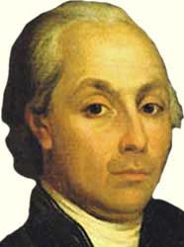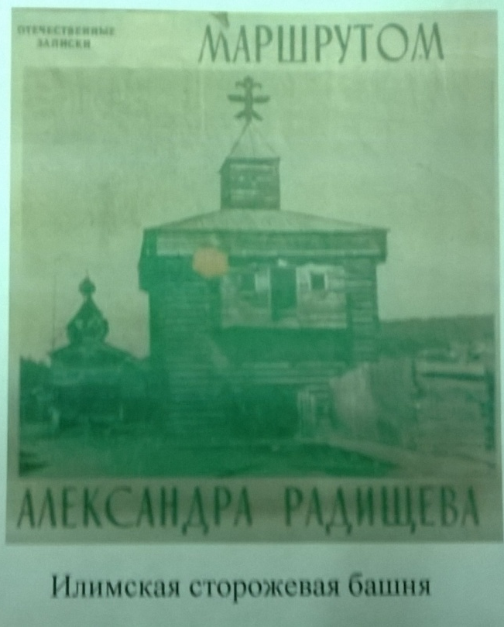

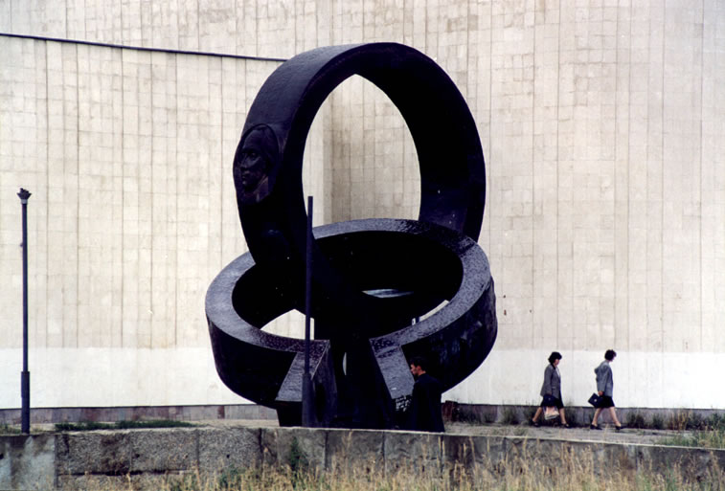

- Три стройки

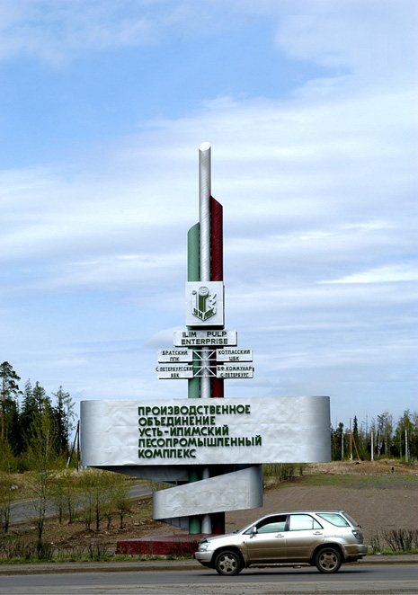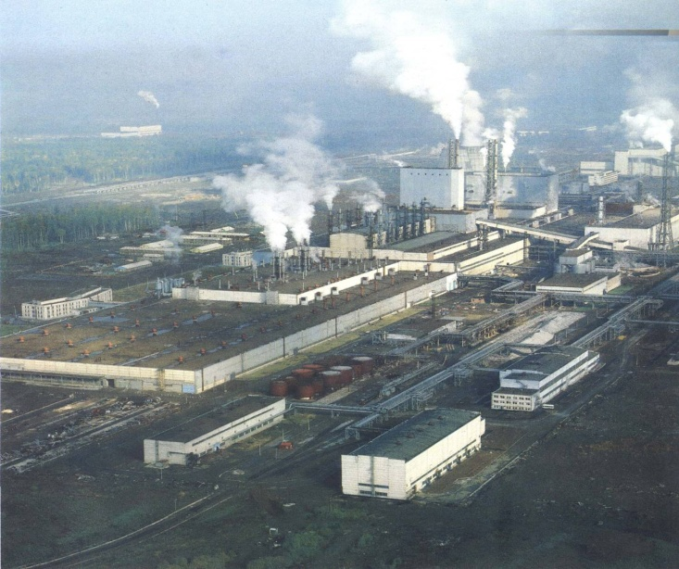

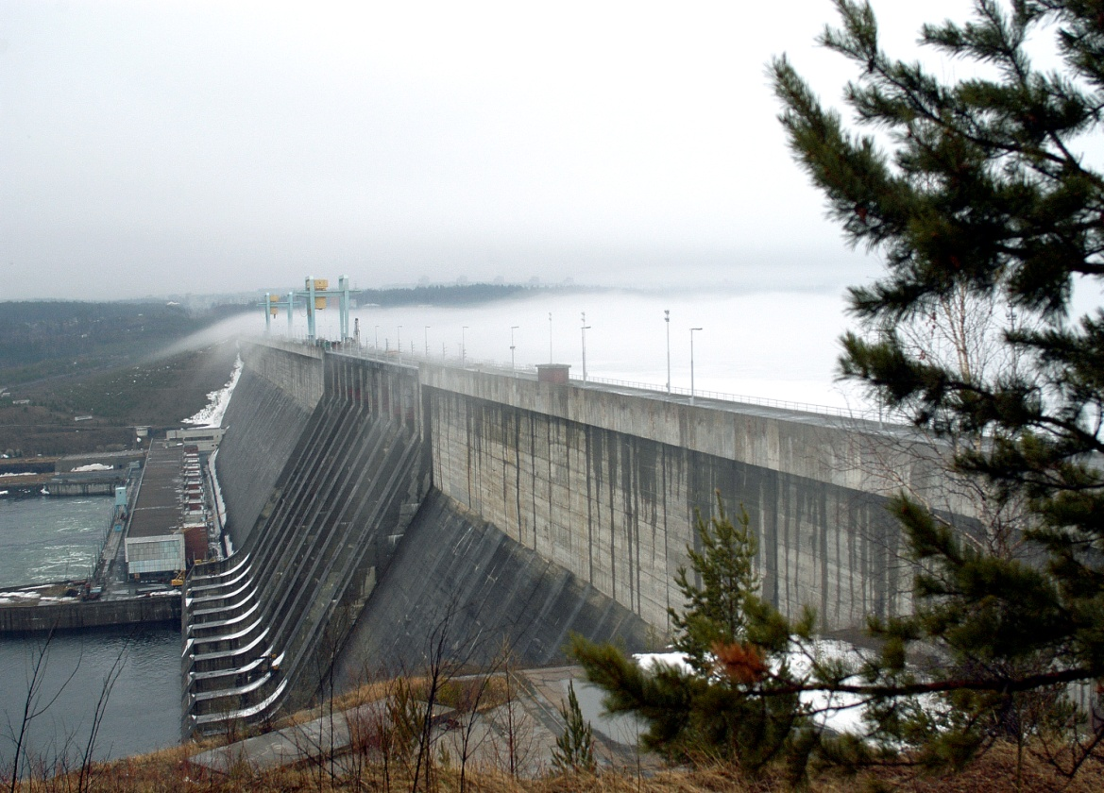
- Клуб «Поиск»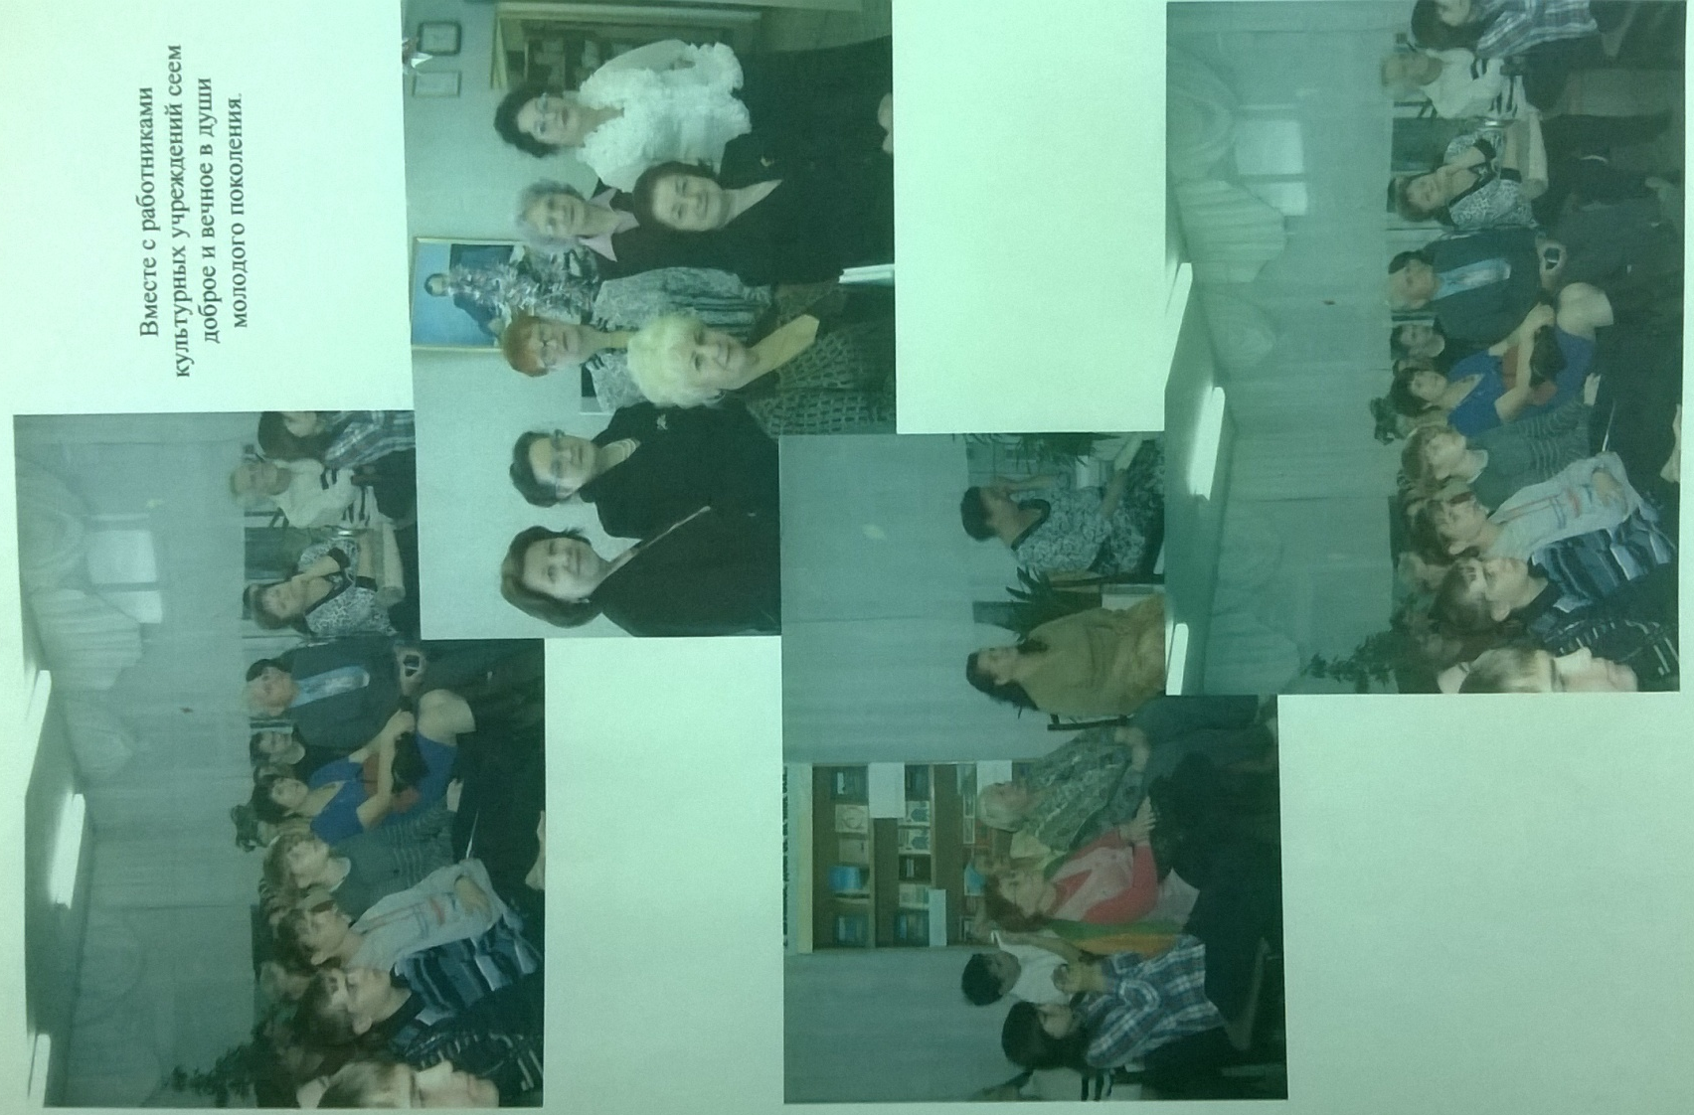

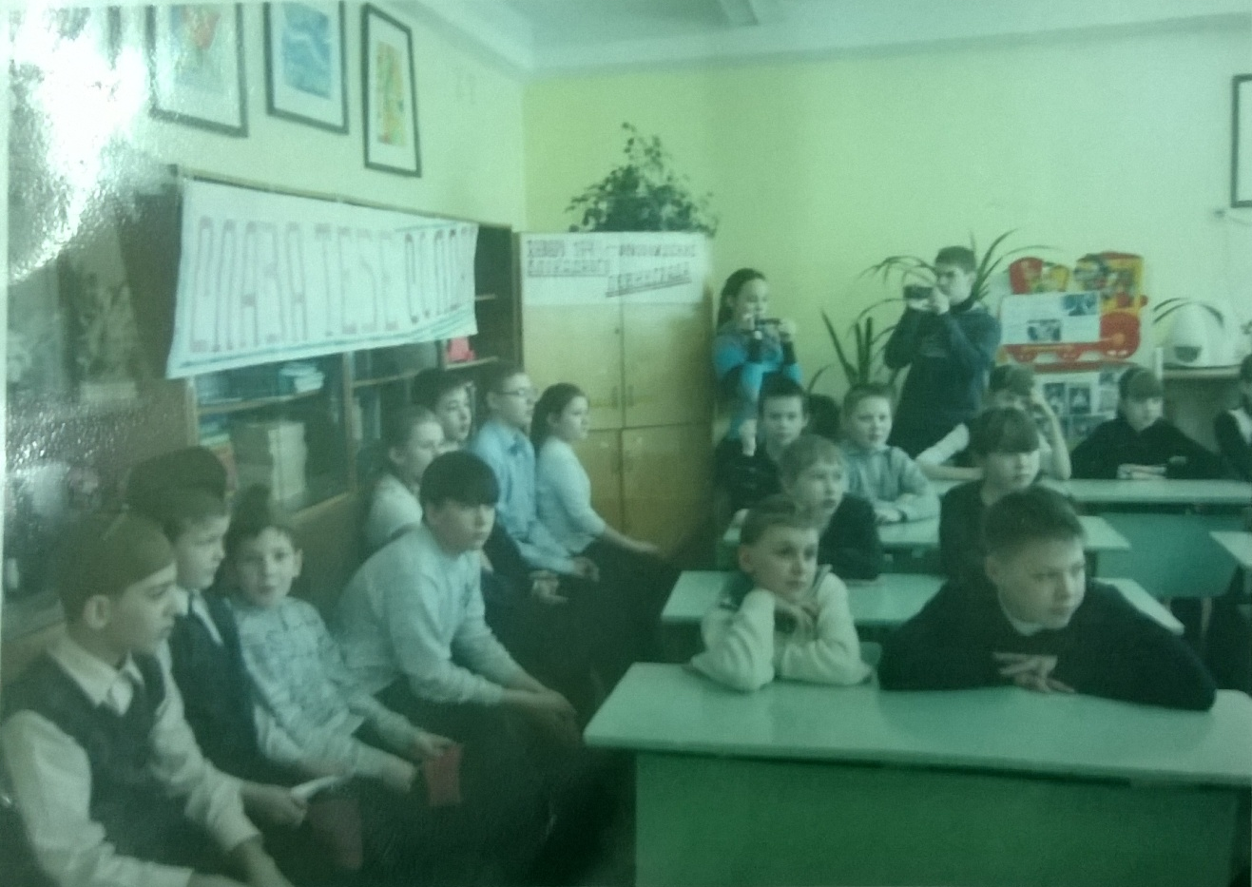

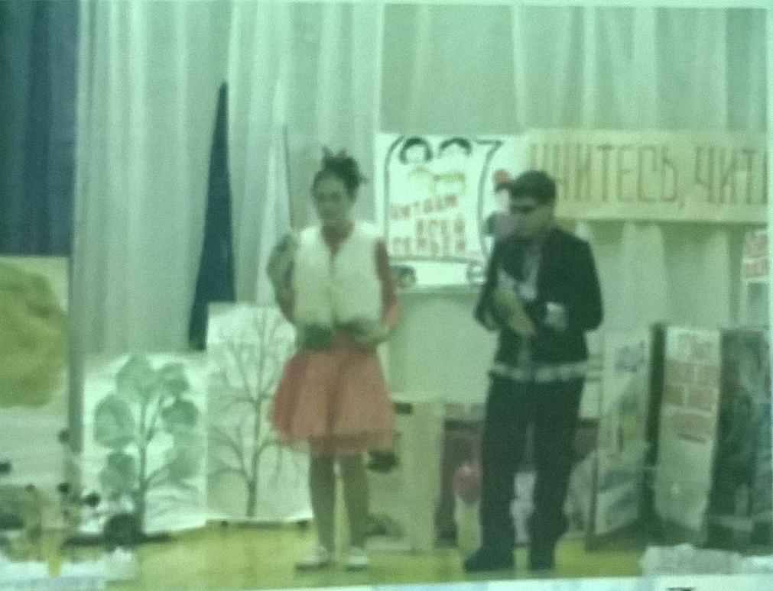

4-5. Жизнь прожита не зря…
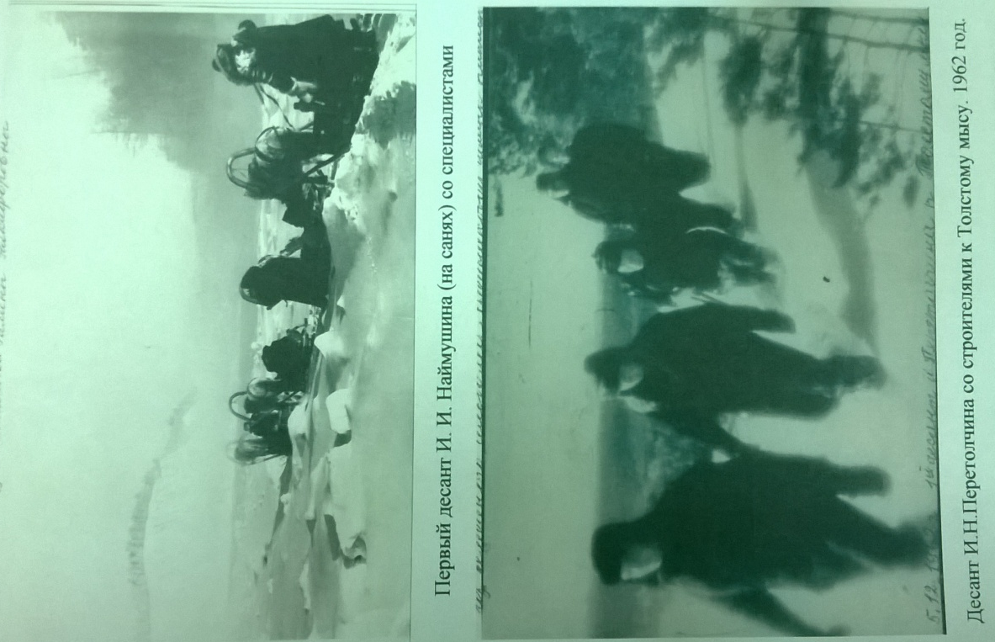

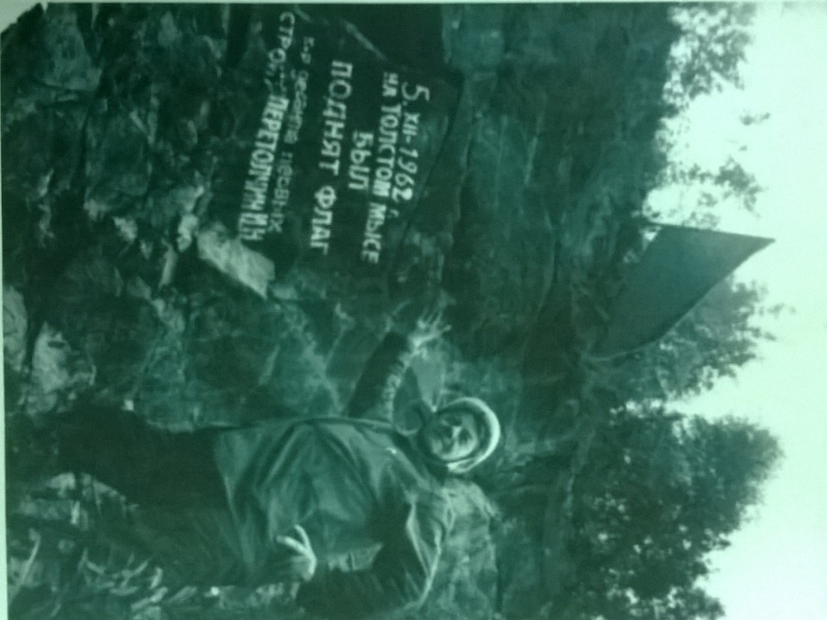
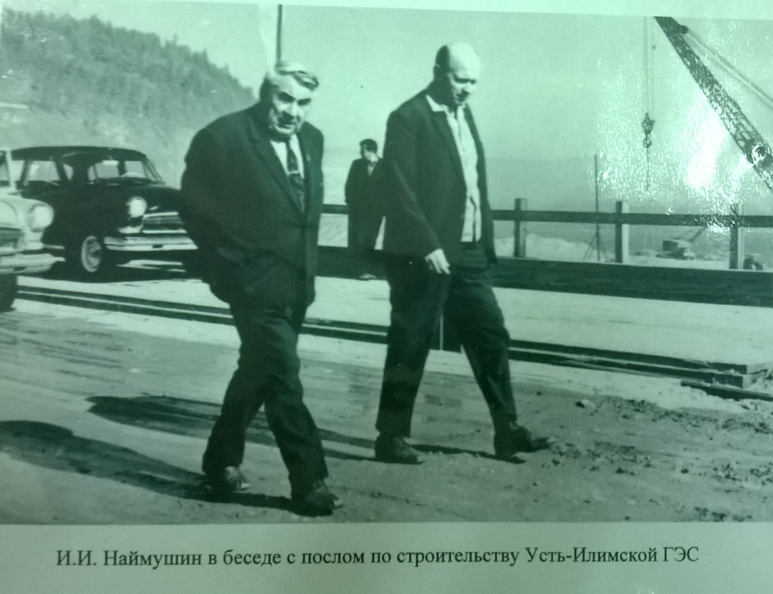

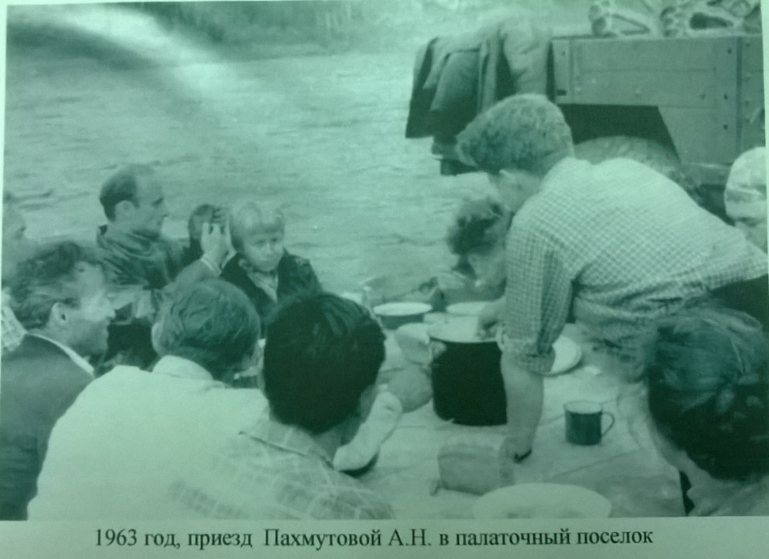

- Воспоминание Пашаевой Г.Ф. – с 1961г. в Усть-Илимске
геодезист-топограф

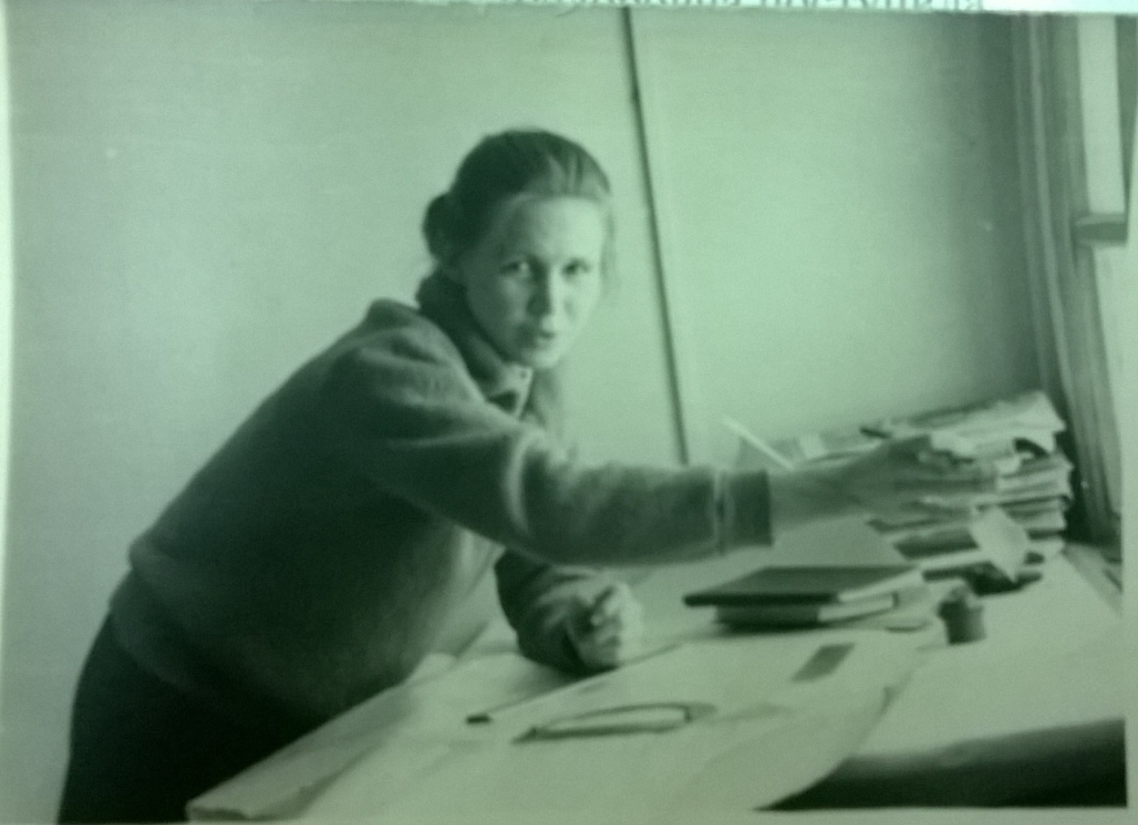

- Известные строители

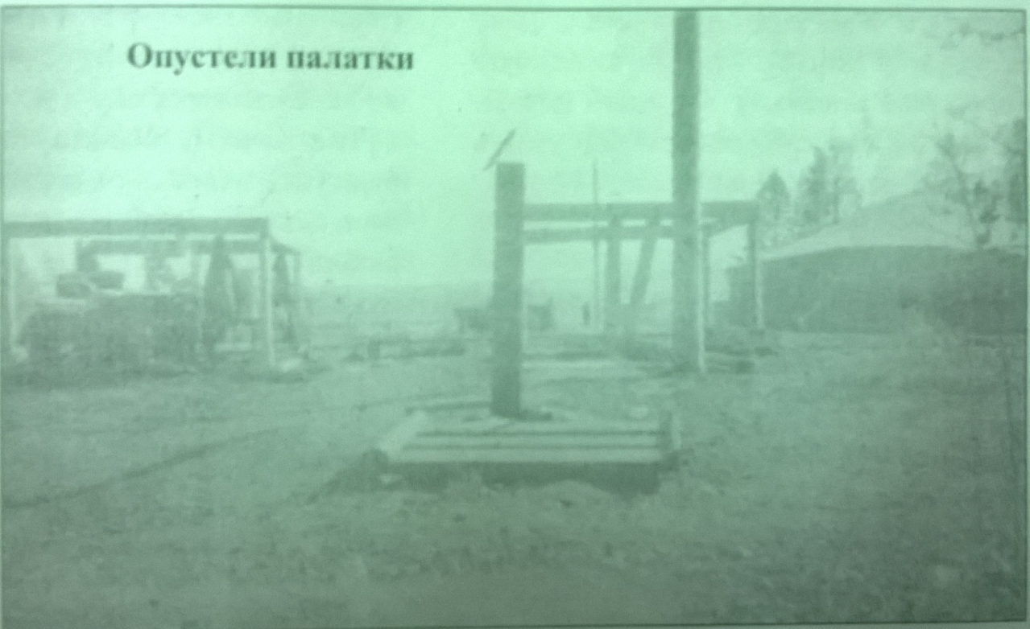
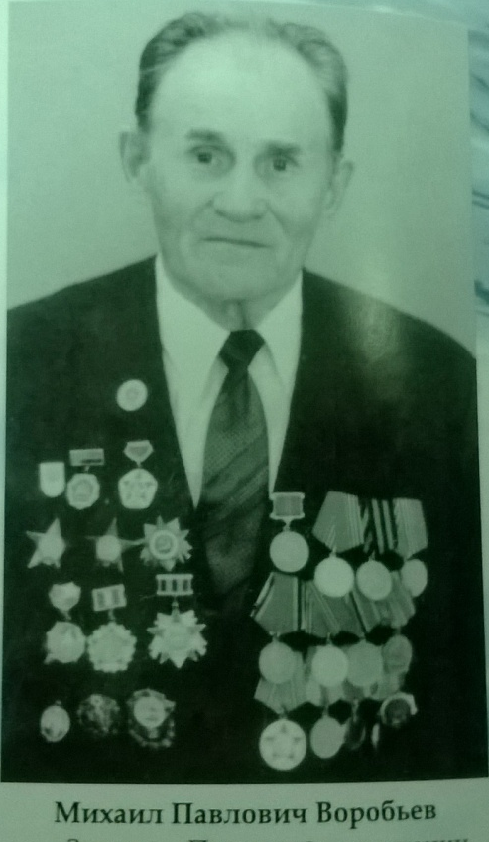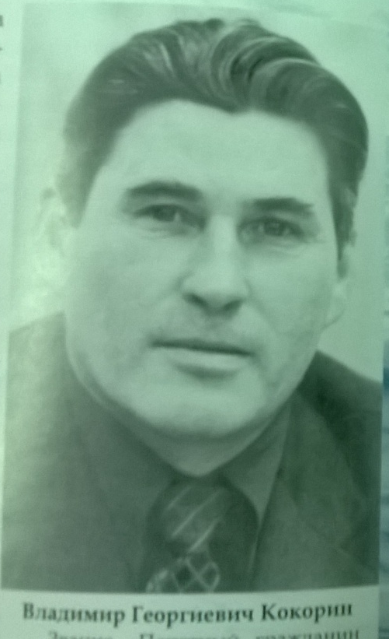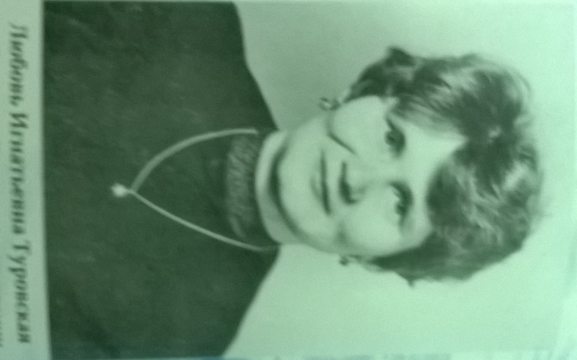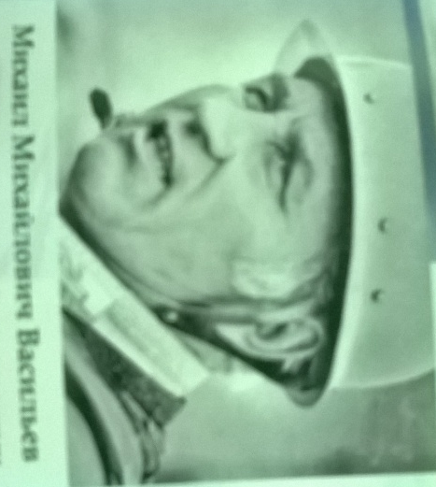

- Творческий строитель и его комсомольско-молодежная бригада
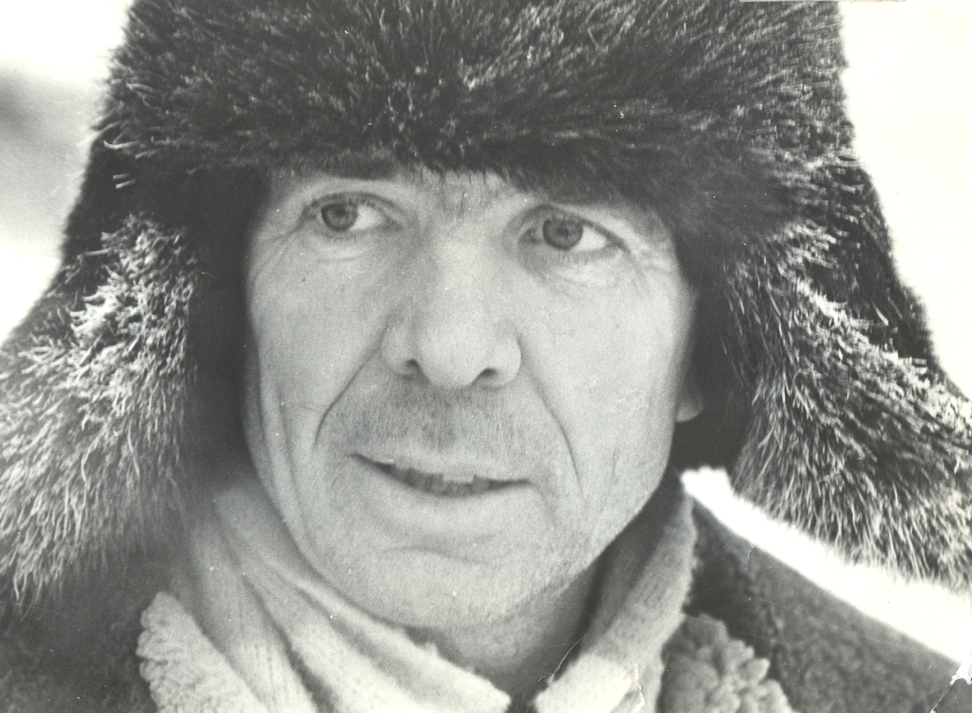

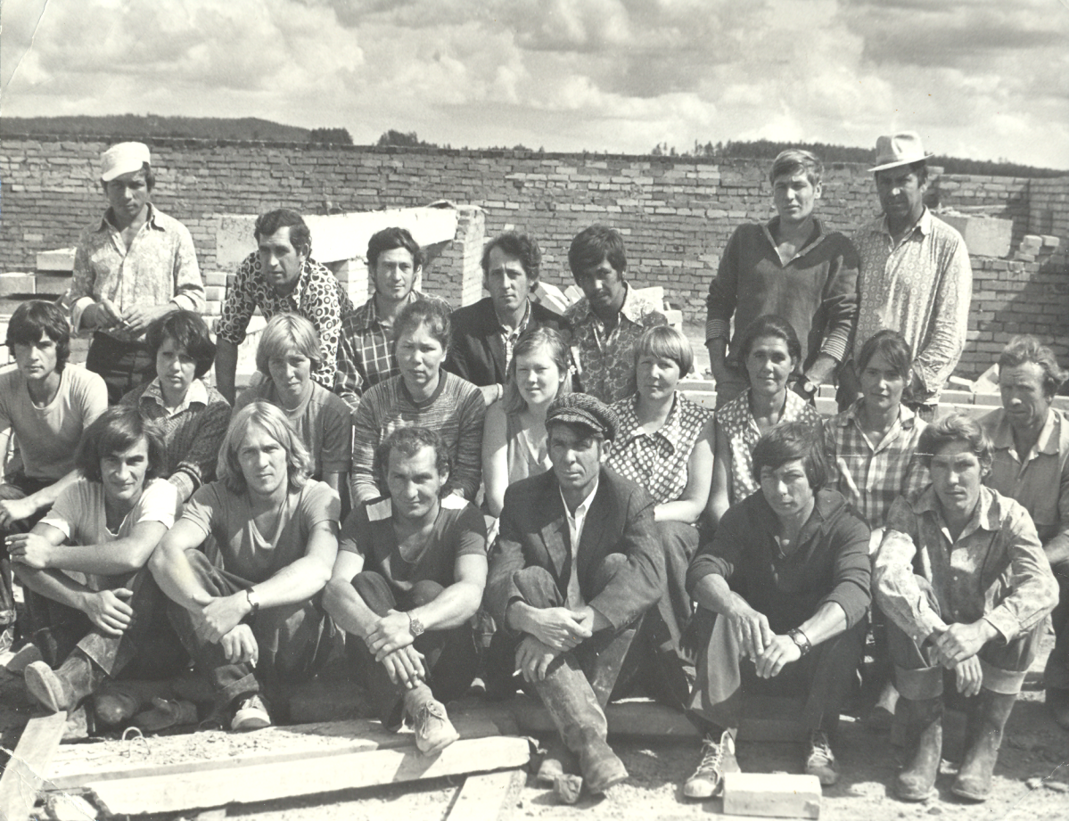

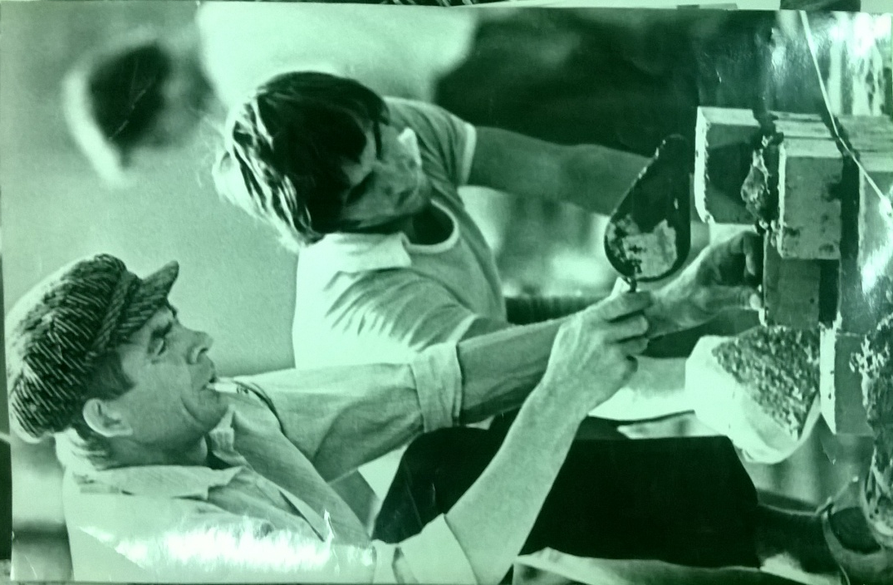

9. Малая Родина – Красноярский край, трудное детство
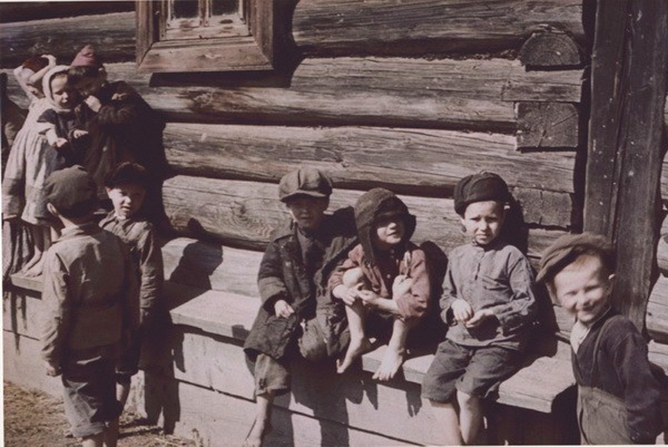

10. ДК «Гренада»
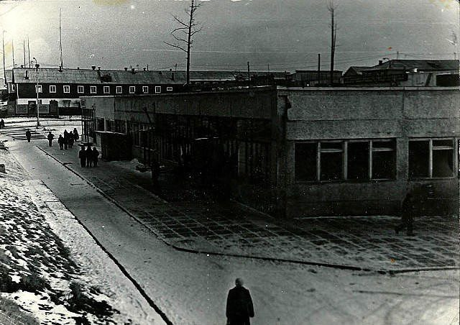

11. Орден Ленина в 1970 году
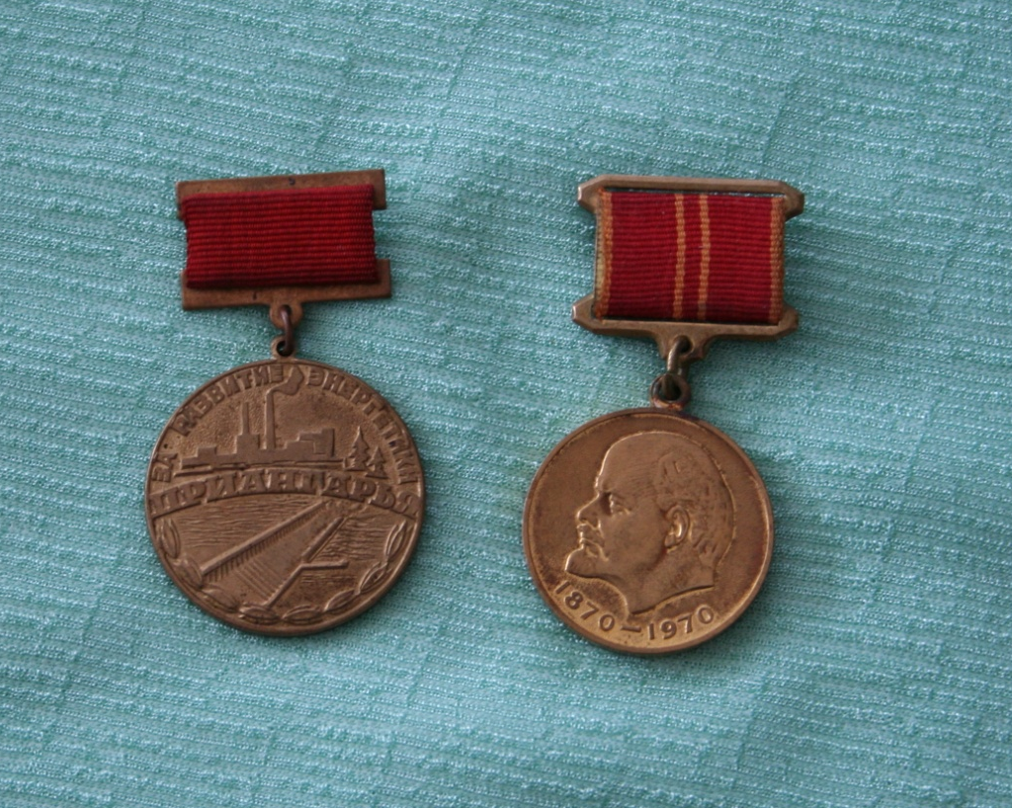

12. Заслуженный строитель РСФСР (1977 г.)
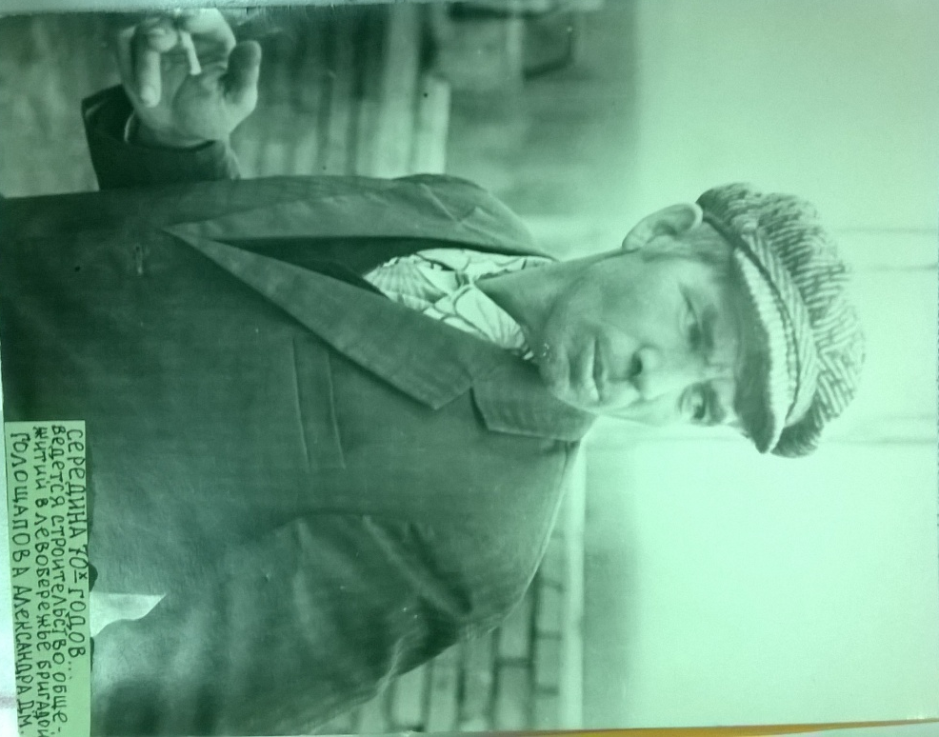



13. Трасса мужества
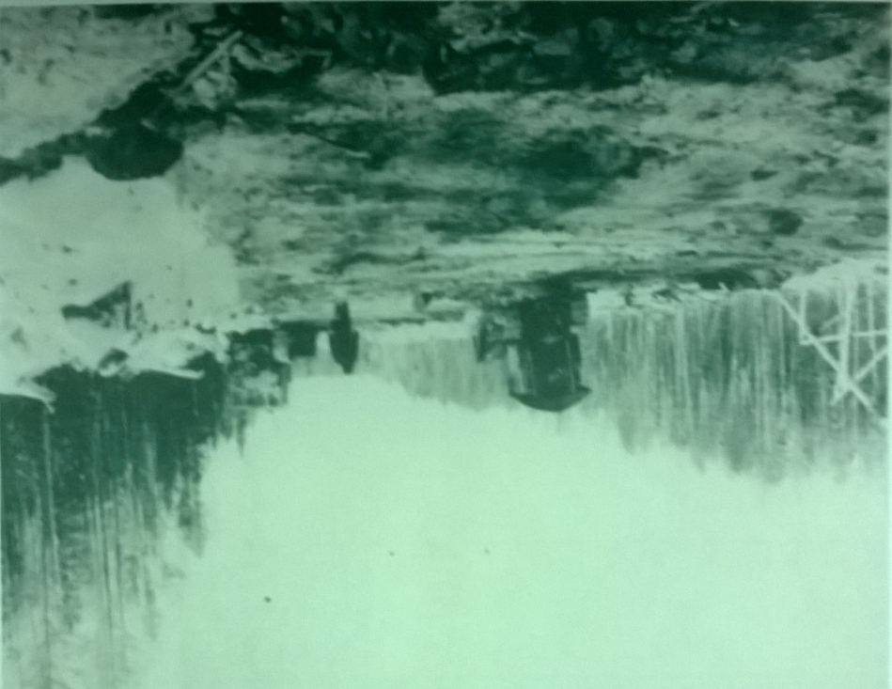

14. Бригады-побратимы, Награда Орден Дружбы
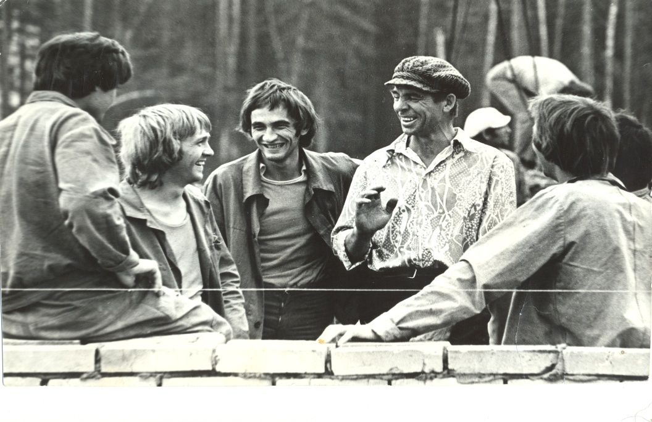

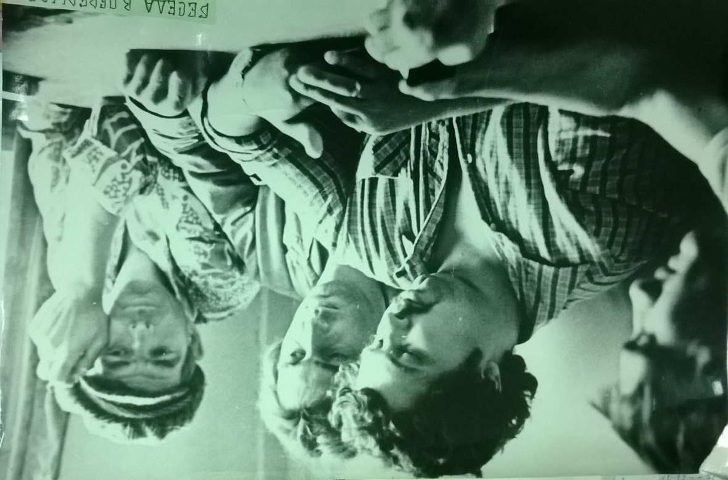

15. Дружба поколений (5 класс), Орден Ленина (1981 г.)
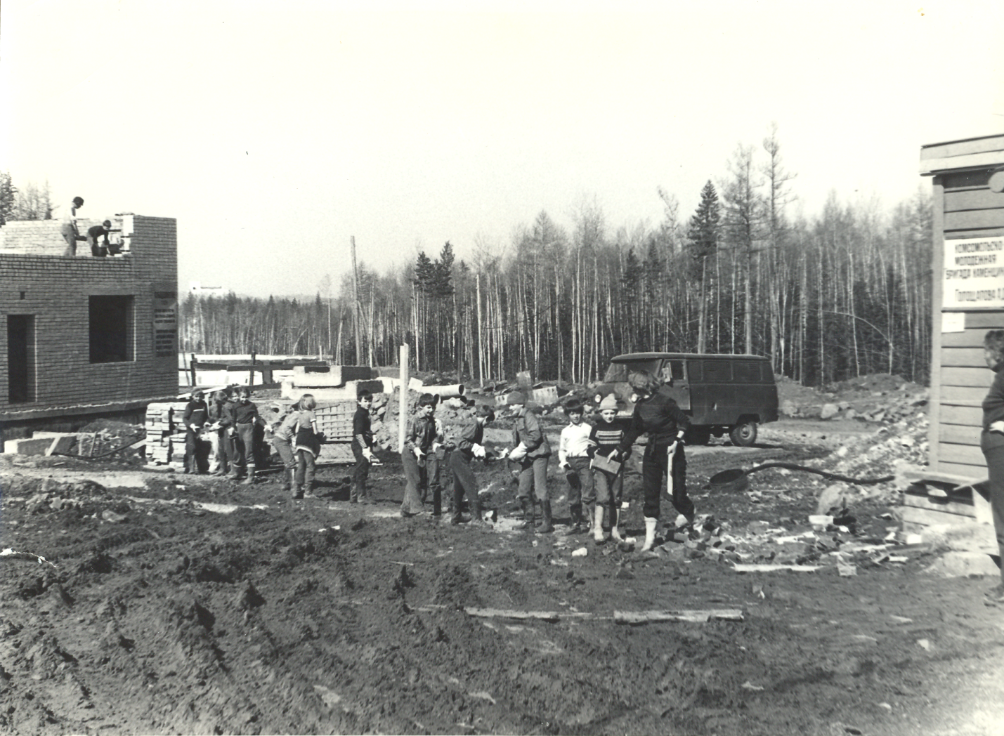

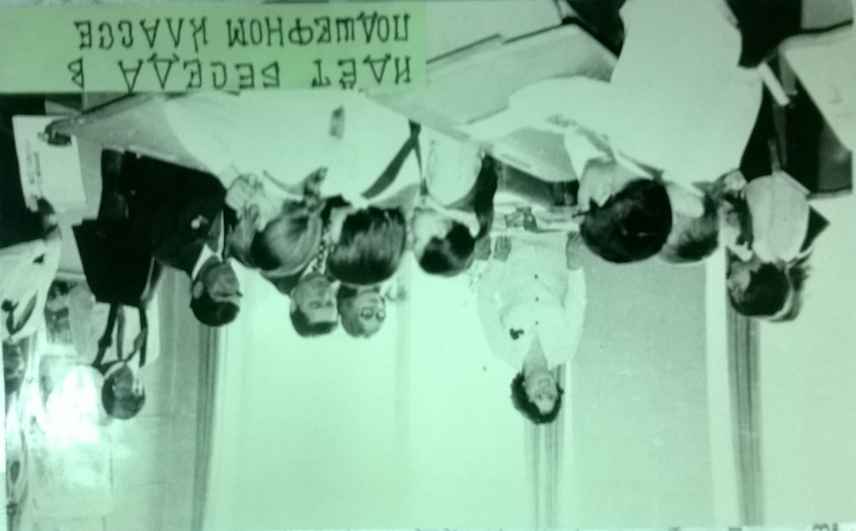

16. Избрание депутатом в Верховный совет РСФСР с 1985 г.

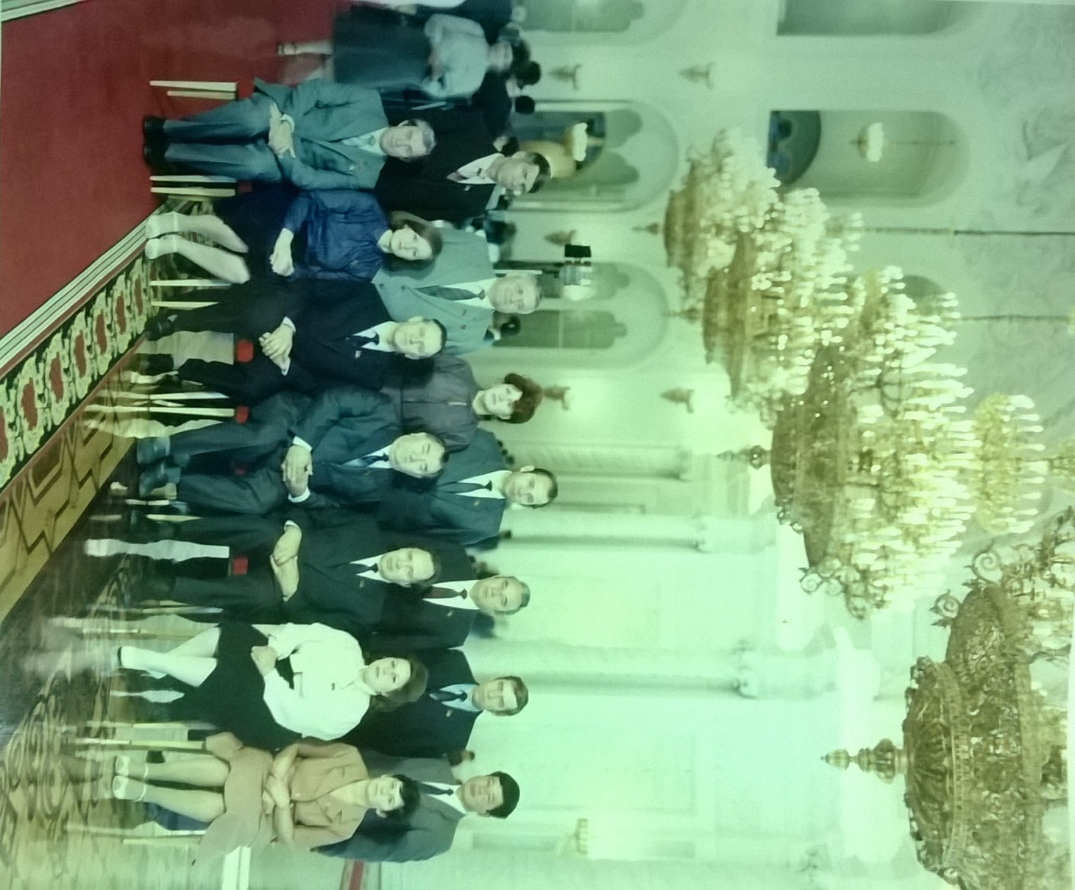

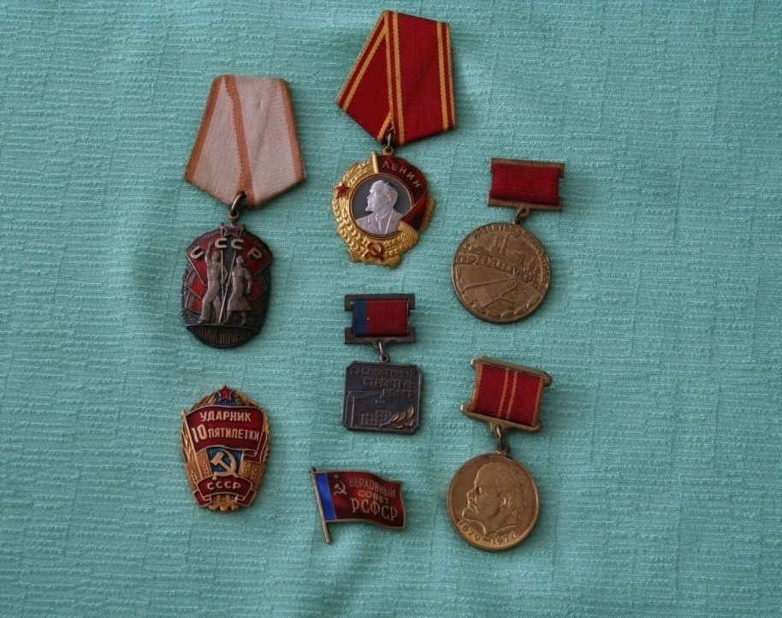
Усть-Илимск продолжается…
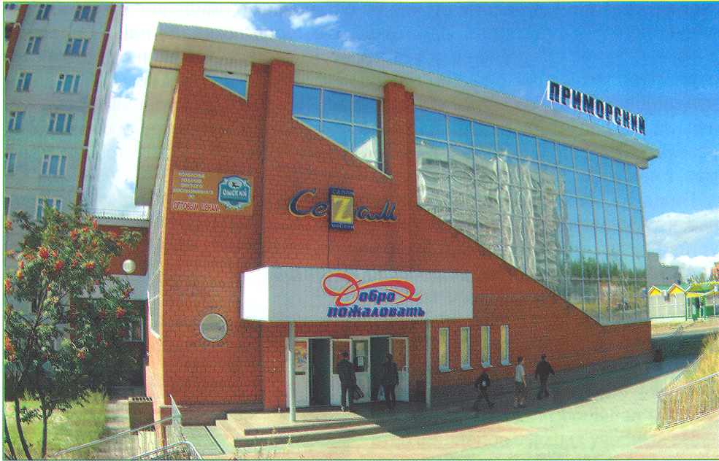
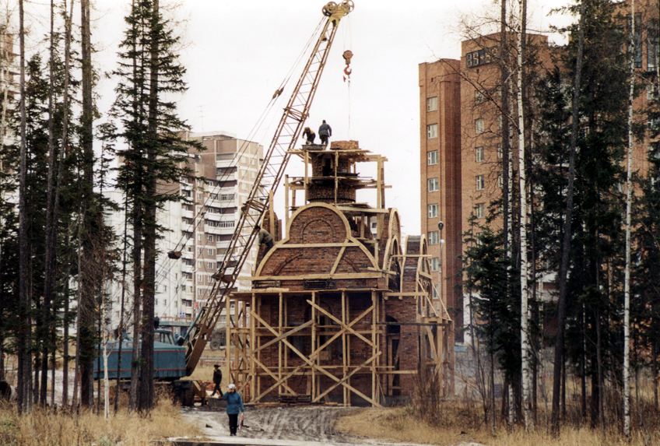
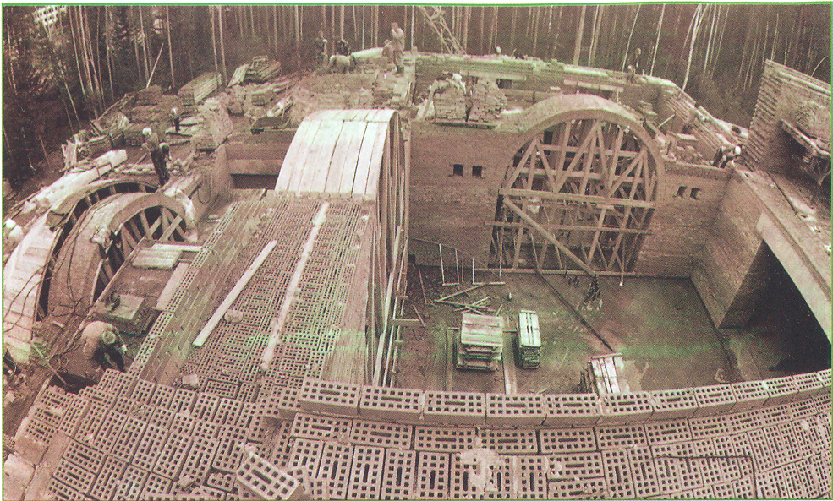

17. В судьбе и сердце Усть-Илим
